實驗報告(四) I2B54賴秉豐

實驗摘要:

用Kargaugh Map將原式和don’t care化簡成SOP和POS，並轉換成All-NAND和All-NOR電路，再做出波型圖。

實驗過程簡述:

用Kargaugh Map化簡包含don’t care的布林邏輯表示式，並做出F的波形圖，並將其邏輯電路用Quartus Prime畫出來。

實驗結果:

原式:

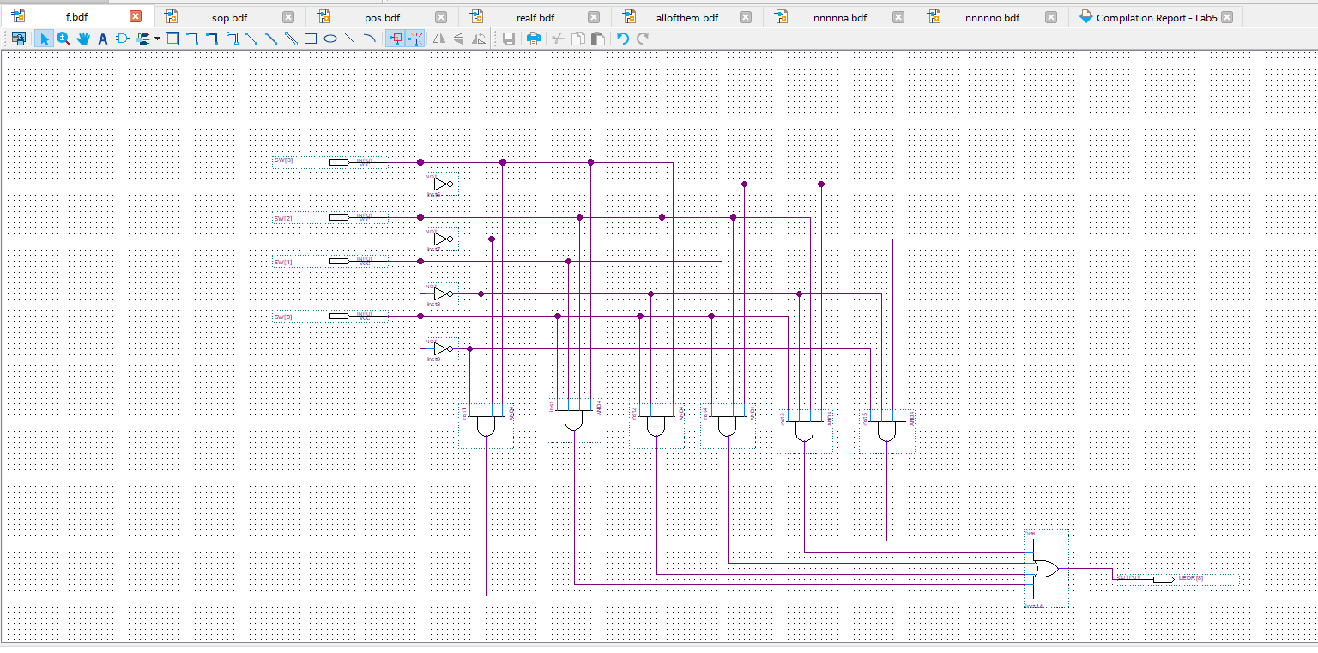

SOP:

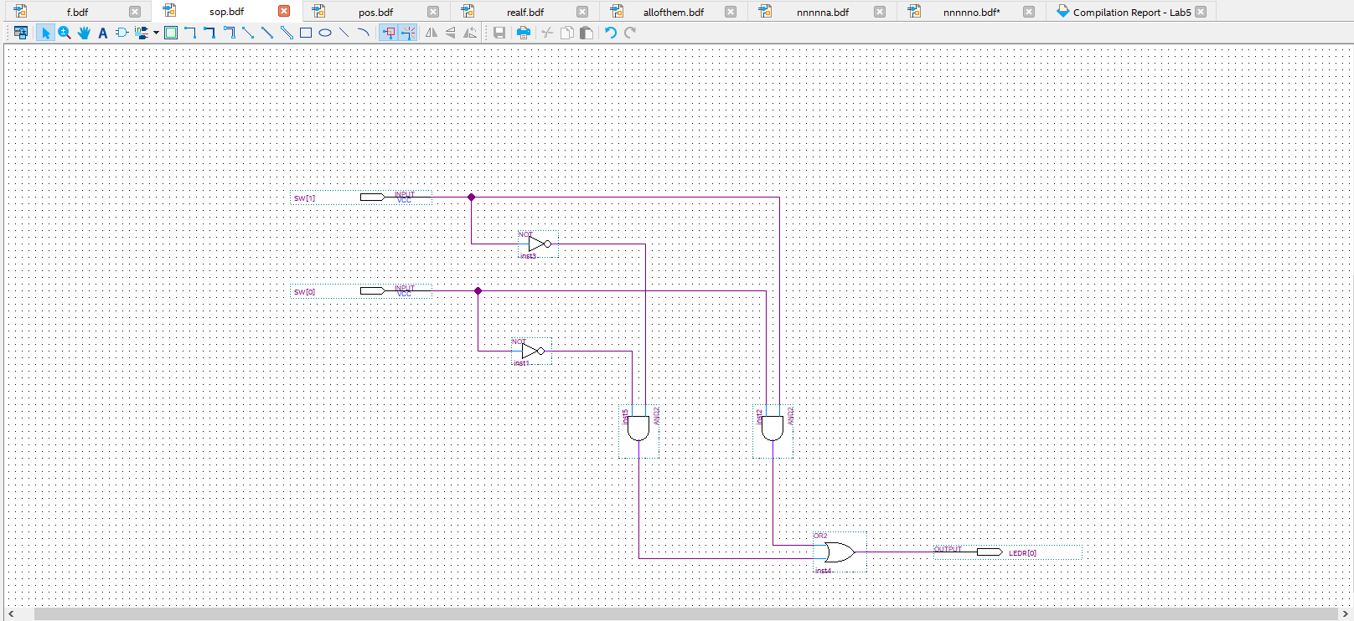

POS:

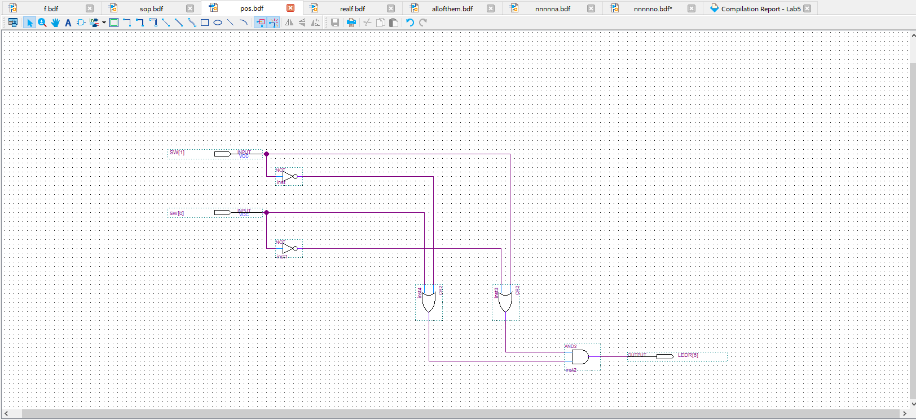

NAND:

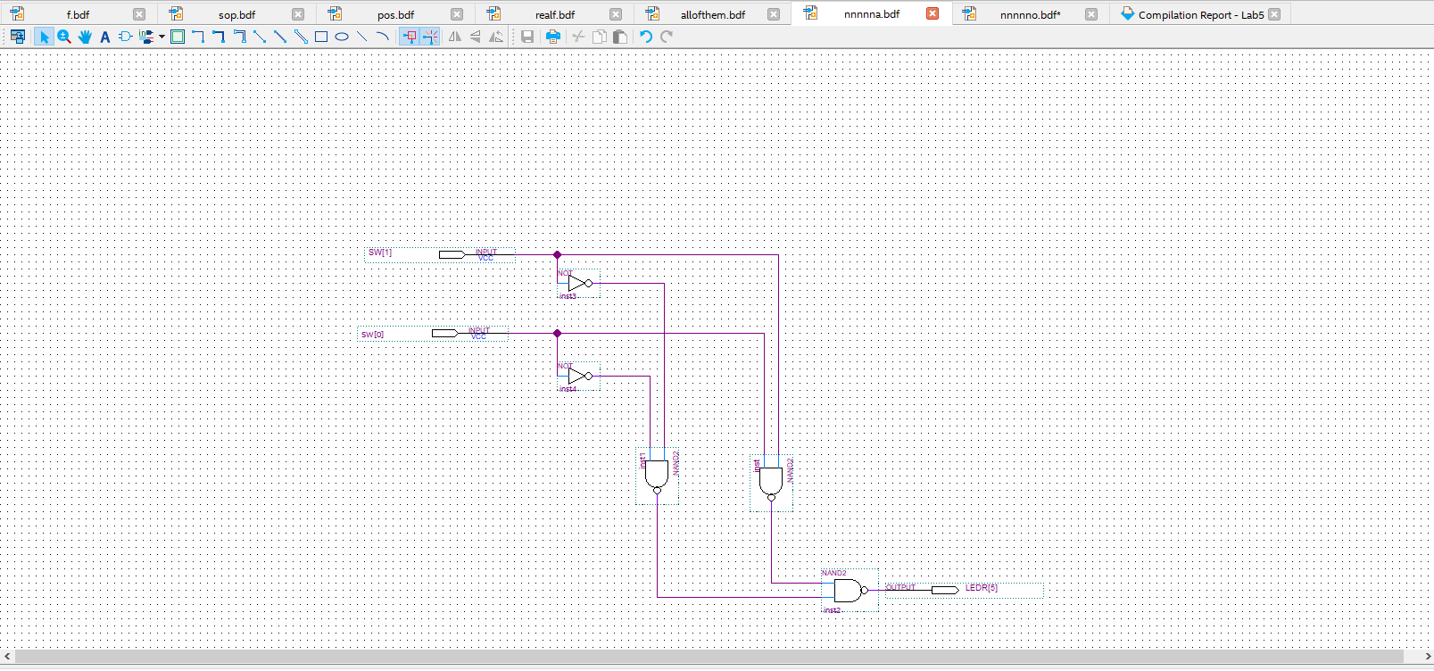

NOR:

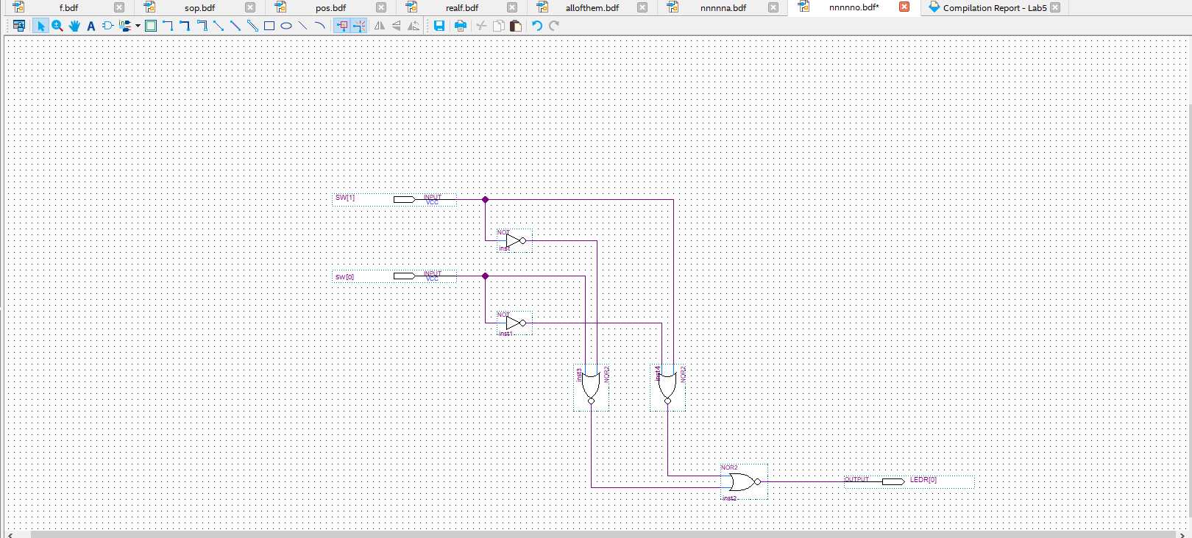

進階題:

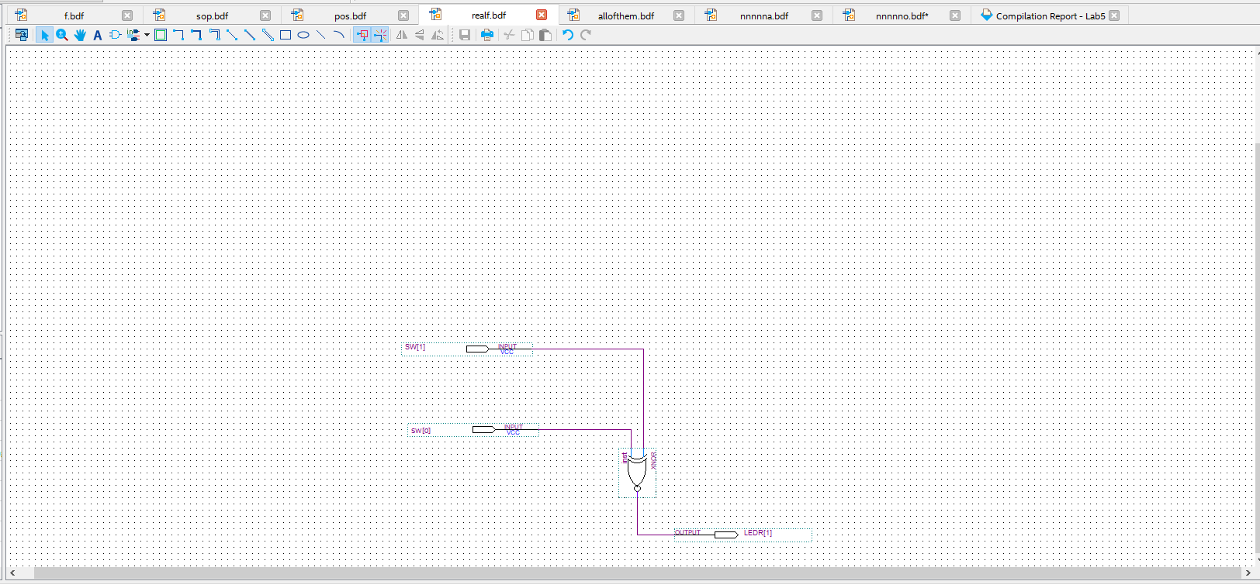

F的波形圖:

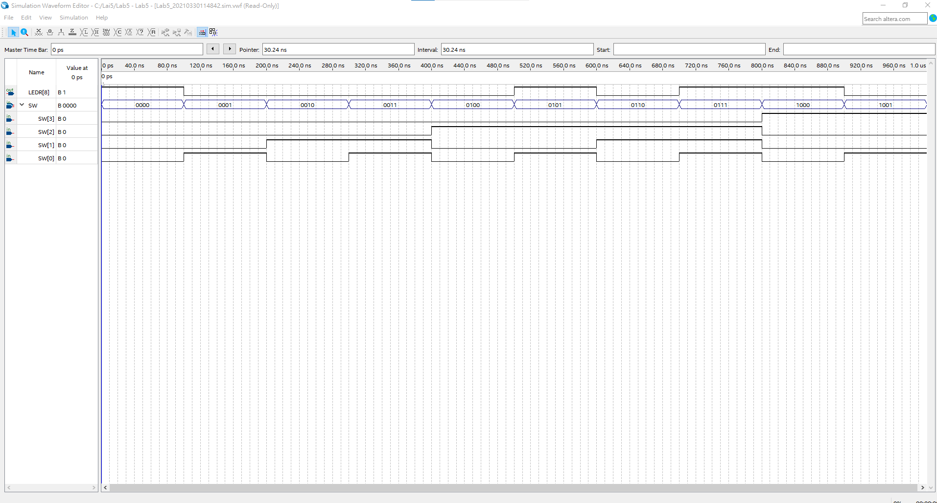

實驗記錄:

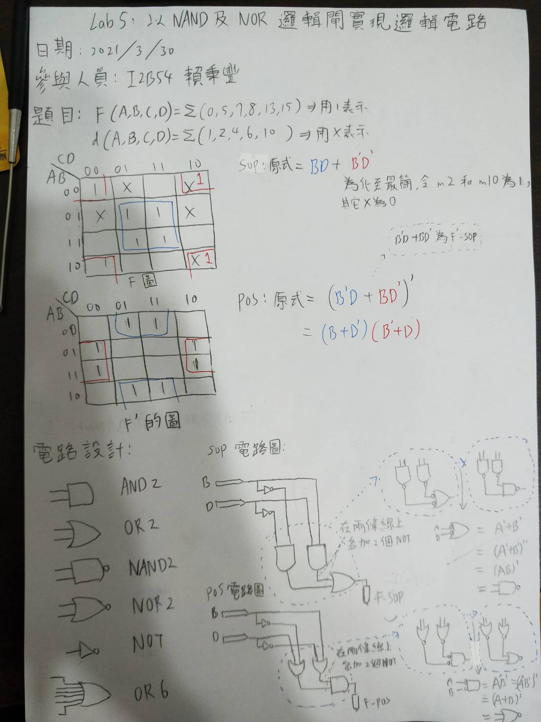

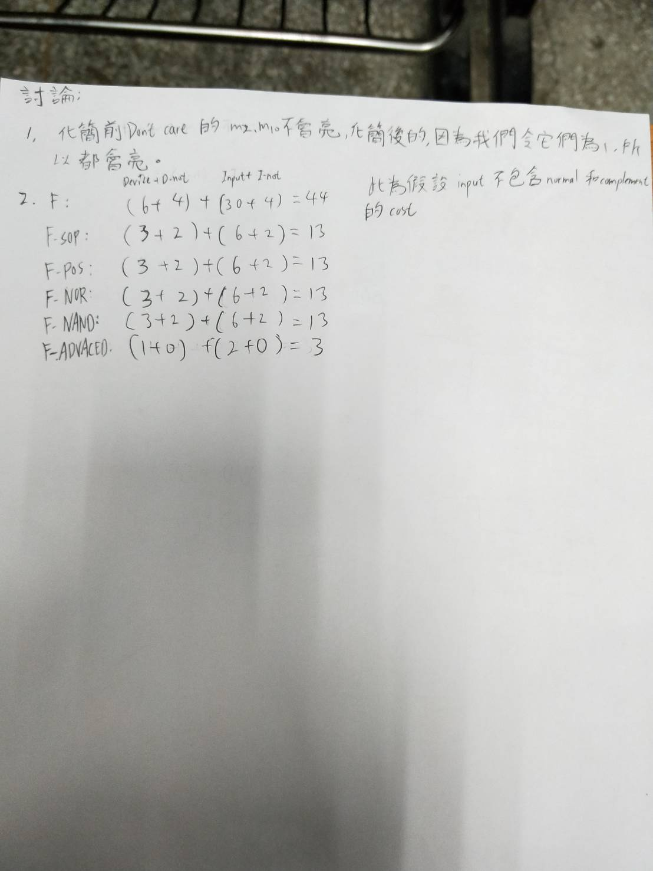

心得:

這次實驗因為已經對裝置操作和邏輯算式很熟，馬上就全做出來了，但卻卡在意想不到的地方，file名稱不能用nand和nor等等和內建設備一樣的名字，這就害我Debug了1個半小時才找到問題，想不到為了易於辨認取的名字，反而成了實驗失敗的主因，不過，至少下次不會錯了。